TP Ordonnancement

Le but de ce TP est de simuler la gestion des processus par l’ordonnanceur du système d’exploitation. On testera plusieurs algorithmes : fifo sans préemption, fifo avec préemption, priorité sans préemption, priorité avec préemption, shortest job first (si temps!)

I Gestion des processus avec une file sans préemption

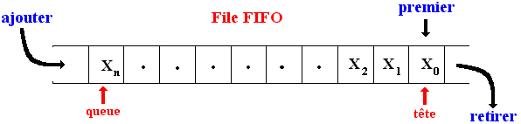
1) Principe

Algorithme FIFO: on donne la main au processus par ordre de date d’arrivée. On passe au processus suivant lorsqu'un processus est terminé.

Exemple :
Processus pid | durée | date
1 | 4 | 0
2 | 5 | 3
3 | 2 | 2

A t = 0, le processus 1 prend la main
A t= 2, le processus 3 arrive mais le CPU est occupé par 1 donc il attend ( pas de préemption ) dans la file: file( 3)
A t= 3, le processus 2 arrive mais le CPU est occupé donc il attend dans la file ( 3, 2 )
A t= 4, le processus 1 est terminé. Le CPU choisit le premier de la file donc 3 prend la main
A t= 6, le processus 3 est terminé. Le CPU prend le processus 2
A t= 11, le processus 2 est terminé.

Chronologie : 11113322222

Question 1 : Pour vérifier que vous avez compris, faites la chronologie avec cet exemple :
Processus pid | durée | date
1 | 3 | 0
2 | 1 | 4
3 | 2 | 2

Chronologie : ………………………………………………………….

2) Programme
On veut écrire l'algorithme fifo sans préemption qui permet de trouver l'ordre de passage dans le CPU à partir des données ( durée, date d'arrivée) de chaque processus.

Créons une fonction trier_processus_date(liste) qui retourne une liste des processus triés selon l'ordre croissant de date d'arrivée. Les données seront présentées comme une liste de dictionnaires.
Un processus étant un dictionnaire : {'pid' : … , 'durée' : ….., 'date' : …...}. La fonction trier_processus_date(liste) est :

def trier_processus_date( liste ):
return sorted(liste, key = lambda t: t['date'])

Testez-la en console en faisant :
>>> trier_processus_date([{'pid': 1 , 'durée': 3, 'date': 0},{'pid': 2 , 'durée': 1, 'date': 4}, {'pid': 3 , 'durée': 2, 'date': 2}])

Résultat :
[{'pid': 1, 'durée': 3, 'date': 0}, {'pid': 3, 'durée': 2, 'date': 2}, {'pid': 2, 'durée': 1, 'date': 4}]

Question 2 : Que veut dire sorted ?

Question 3: Ecrire la fonction temps_total_processus(liste) permettant de calculer le temps total d'exécution des processus. On en aura besoin par la suite.
Exemple :
>>> temps_total_processus([{'pid': 1 , 'durée': 3, 'date': 0},{'pid': 2 , 'durée': 1, 'date': 4}, {'pid': 3 , 'durée': 2, 'date': 2}])
Résultat :
6

Recopier le code :

La fonction d'ordonancement FIFO sans préemption est :

def fifo_sans_preemption(liste):
liste = trier_processus_date(liste)
for p in liste:
for i in range(p['durée']):
print(p['pid'],end='')

Question 4 Testez-la en console. Ecrire le résultat pour la même liste que précédemment :

Elle affiche les processus dans l'ordre d'arrivée.
Question 5 : a) Comment obtient-on la répétition de l'affichage du processus selon sa durée ( citer le code correspondant). Expliquer

b) Pourquoi end='' ?

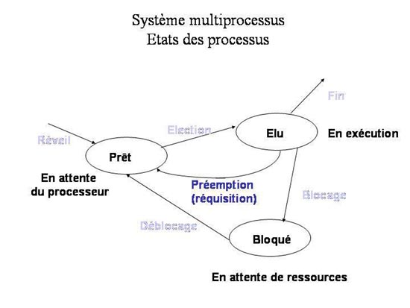
II Gestion des processus avec une file avec préemption

1) Principe
Cette fois, si un processus arrive, il prend la place du processus élu . Le processus anciennement élu est renvoyé (préemption par le cpu) dans une file d'attente en queue de file même s'il n'est pas terminé.

Question : Quel est la chronologie dans ce cas pour la liste :
[{'pid': 1, 'durée': 4, 'date': 0}, {'pid': 2, 'durée': 5, 'date': 3}, {'pid': 3, 'durée': 2, 'date': 2}]
Chronologie :

La fonction fifo_avec_preemption est complexe :
def fifo_avec_preemption( liste):  file = trier_processus_date(liste)  t = 0  tt = temps_total_processus(liste)  for t in range(1,tt+1):  elu = file[0]  print(elu['pid'], end='')  elu['durée'] -= 1  if len(file) > 1:  if t == file[1]['date']:  file.pop(0)  file.append(elu)  if elu['durée'] == 0:  file.pop(0) | Copiez-la et testez-la.  Question :  a) indiquez par une flèche la ligne de code où l'élu est choisi comme le premier de la file :  b) indiquez le code où on décrémente la durée du processus élu :  c) indiquez la ligne de code où se trouve une égalité le temps t et la date du premier processus en attente.  d) Que fait-on dans ce cas ?
Question 6 : Pourquoi fait-on : if elu['durée']==0:
liste.pop(0) ?

II Gestion des processus selon une priorité (avec préemption)


1) Principe

Cette fois, les processus qui arrrivent sont rangés dans une file d'attente ( si le cpu est occupé ) selon leur priorité. Le premier est celui qui a la plus grande priorité ( le plus petit nombre).
Exemple :
Processus pid | durée | date | priorité
1 | 4 | 0 | 2
2 | 5 | 3 | 3
3 | 2 | 2 | 1

A t=0, le processus 1 prend la main
A t = 2, le processus 3 arrive. Il est plus prioritaire. Il prend le cpu. 1 est mis en attente dans la file.
A t = 3 , le processus 2 arrive. Il est moins prioritaire que le 3. Il est mis en attente derriere le 1.
A t = 4, le processus 3 est terminé. Le cpu élit le 1 qui est plus prioritaire que 2.
A t= 6, le processus 1 est terminé. Le 2 prend la main.
A t= 11, le processus 2 est terminé.

Chronologie : 11331122222

Trouvez la chronologie dans le cas suivant:
Processus pid | durée | date | priorité
1 | 5 | 0 | 2
2 | 2 | 4 | 1
3 | 3 | 1 | 3
Chronologie :

II Gestion des processus selon une priorité (sans préemption)


1) Principe

Idem mais le cpu libère un processus seulement quand il est achevé.
Exemple :
Processus pid | durée | date | priorité
1 | 4 | 0 | 2
2 | 5 | 3 | 3
3 | 2 | 2 | 1

A t=0, le processus 1 prend la main
A t = 2, le processus 3 arrive. Il est plus prioritaire mais il n'y a pas de préemption. Il est mis en attente
A t = 3 , le processus 2 arrive. Il est moins prioritaire que le 3. Il est mis en attente derriere le 3.
A t = 4, le processus 1 est terminé. Le cpu élit le 3.
A t= 6, le processus 3 est terminé. Le 2 prend la main.
A t= 11, le processus 2 est terminé.

Chronologie : 11113322222

Trouvez la chronologie dans ce cas :

Processus pid | durée | date | priorité
1 | 5 | 0 | 2
2 | 2 | 4 | 1
3 | 3 | 1 | 3

Chronologie :

S'il reste du temps :
III Shortest Job First (sans préemption)

Testez et expliquez le code suivant sur
[{'pid':1, 'durée': 2, 'date':0}, {'pid': 2, 'durée': 5, 'date':3}, {'pid': 3, 'durée': 2, 'date':2}]
def sjf(liste):
file = trier_processus_date(liste)
tt = temps_total_processus(liste)
attente = []
for t in range(0,tt):
if len(file)>0:
if t == file[0]['date']:
attente.append(file[0])
attente = trier_processus_duree(attente)
file.pop(0)
elu = attente[0]
print(elu['pid'],end='')
elu['durée'] -= 1
if elu['durée'] == 0:
attente.pop(0)
Chronologie :

